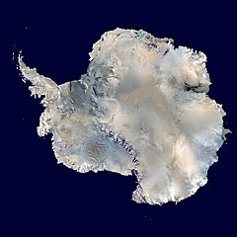

**Antarktyda** – kontynent położony najdalej na południe Ziemi, na którym znajduje się geograficzny biegun południowy. Jest położony w rejonie Antarktyki na półkuli południowej.

Antarktyda jest jedynym kontynentem bez rdzennej ludności. **Zamieszkiwana jest tylko przez pracowników stacji badawczych (około 1000, głównie mężczyźni).** **Latem na kontynencie liczba ludzi wzrasta do około 4000**.

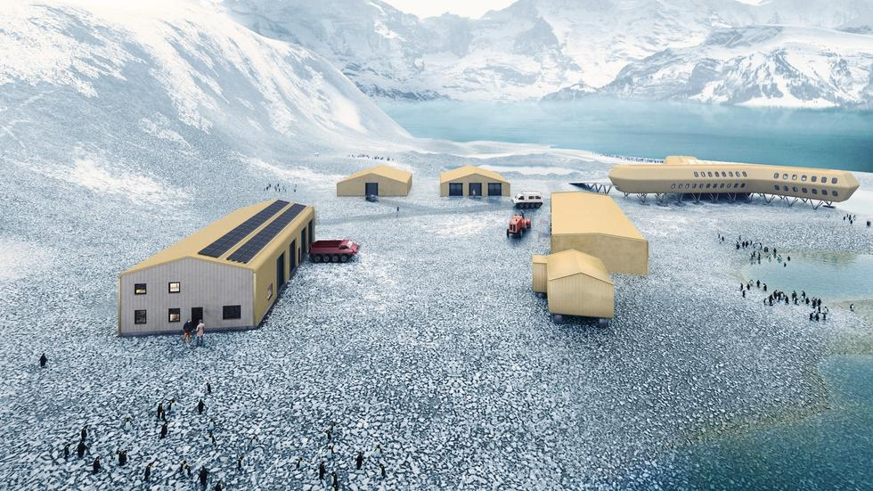

Autor: Julianka i Oliwia